**32 РАБОТА С SQLDATAADAPTER И DATASET**

Задание 2. Изучите главу 4 пункт 4.4, используя приложение из

задания №1/ Свяжите данные с помощью DataSet, предварительно создайте DataTable для каждой из таблиц БД.

Листининг программы:

using System;

using System.Collections.Generic;

using System.ComponentModel;

using System.Data;

using System.Data.SqlClient;

using System.Drawing;

using System.Linq;

using System.Text;

using System.Threading.Tasks;

using System.Windows.Forms;

namespace _30_1

{

public partial class Form1 : Form

{

public SqlConnection sqlConnection = null;

private SqlCommandBuilder sqlBuilder = null;

private SqlDataAdapter sqlDataAdapter = null;

private DataSet dataSet = null;

private string dbPath =

@"D:\Git projects\C-practice\day33\Day33\Task\DBTur_firm.mdf";

public Form1()

{

InitializeComponent();

}

private void Form1_Load(object sender, EventArgs e)

{

// TODO: данная строка кода позволяет загрузить данные в таблицу "dBTur_firmDataSet6.Сезоны". При необходимости она может быть

перемещена или удалена.

this.сезоныTableAdapter.Fill(this.dBTur_firmDataSet6.Сезоны);

// TODO: данная строка кода позволяет загрузить данные в таблицу "dBTur_firmDataSet5.Путевки". При необходимости она может быть перемещена или удалена.

this.путевкиTableAdapter.Fill(this.dBTur_firmDataSet5.Путевки);

// TODO: данная строка кода позволяет загрузить данные в таблицу "dBTur_firmDataSet4.Оплата". При необходимости она может быть перемещена или удалена.

this.оплатаTableAdapter.Fill(this.dBTur_firmDataSet4.Оплата);

// TODO: данная строка кода позволяет загрузить данные в таблицу "dBTur_firmDataSet3.Информация_о_туристах". При необходимости она может быть перемещена или удалена.

this.информация_о_туристахTableAdapter.Fill(this.dBTur_firmDataSet3.Информация_о_туристах);

// TODO: данная строка кода позволяет загрузить данные в таблицу "dBTur_firmDataSet2.Туристы". При необходимости она может быть перемещена или удалена.

this.туристыTableAdapter.Fill(this.dBTur_firmDataSet2.Туристы);

// TODO: данная строка кода позволяет загрузить данные в таблицу "dBTur_firmDataSet1.Туры". При необходимости она может быть перемещена или удалена.

this.турыTableAdapter.Fill(this.dBTur_firmDataSet1.Туры);

sqlConnection = new SqlConnection($@"Data Source=(LocalDB)\MSSQLLocalDB;AttachDbFilename={dbPath};");

sqlConnection.Open();

}

private void toolStripLabel1_Click(object sender, EventArgs e)

{

editTableForm editTableForm = new editTableForm();

editTableForm.connection = sqlConnection;

editTableForm.ShowDialog();

}

private void toolStripLabel2_Click(object sender, EventArgs e)

{

var currentCeil = dataGridView1.SelectedCells;

var id = dataGridView1[0, currentCeil[0].RowIndex].Value;

string query = "DELETE FROM Туры "

+ $"WHERE Код_тура = {id}";

SqlCommand cmd = new SqlCommand(query, sqlConnection);

cmd.ExecuteNonQuery();

}

private void toolStripLabel3_Click(object sender, EventArgs e)

{

editTableForm editTableForm = new editTableForm();

editTableForm.connection = sqlConnection;

var currentCeil = dataGridView2.SelectedCells;

editTableForm.textBox1.Text = dataGridView2[1, currentCeil[0].RowIndex].Value.ToString();

editTableForm.textBox2.Text = dataGridView2[2, currentCeil[0].RowIndex].Value.ToString();

editTableForm.textBox3.Text = dataGridView2[3, currentCeil[0].RowIndex].Value.ToString() ;

editTableForm.type = "edit";

editTableForm.id = dataGridView2[0, currentCeil[0].RowIndex].Value.ToString();

editTableForm.ShowDialog();

}

private void dataGridView1_CellContentClick(object sender, DataGridViewCellEventArgs e)

{

}

private void dataGridView2_CellContentClick(object sender, DataGridViewCellEventArgs e)

{

}

}

}

Анализ результатов:

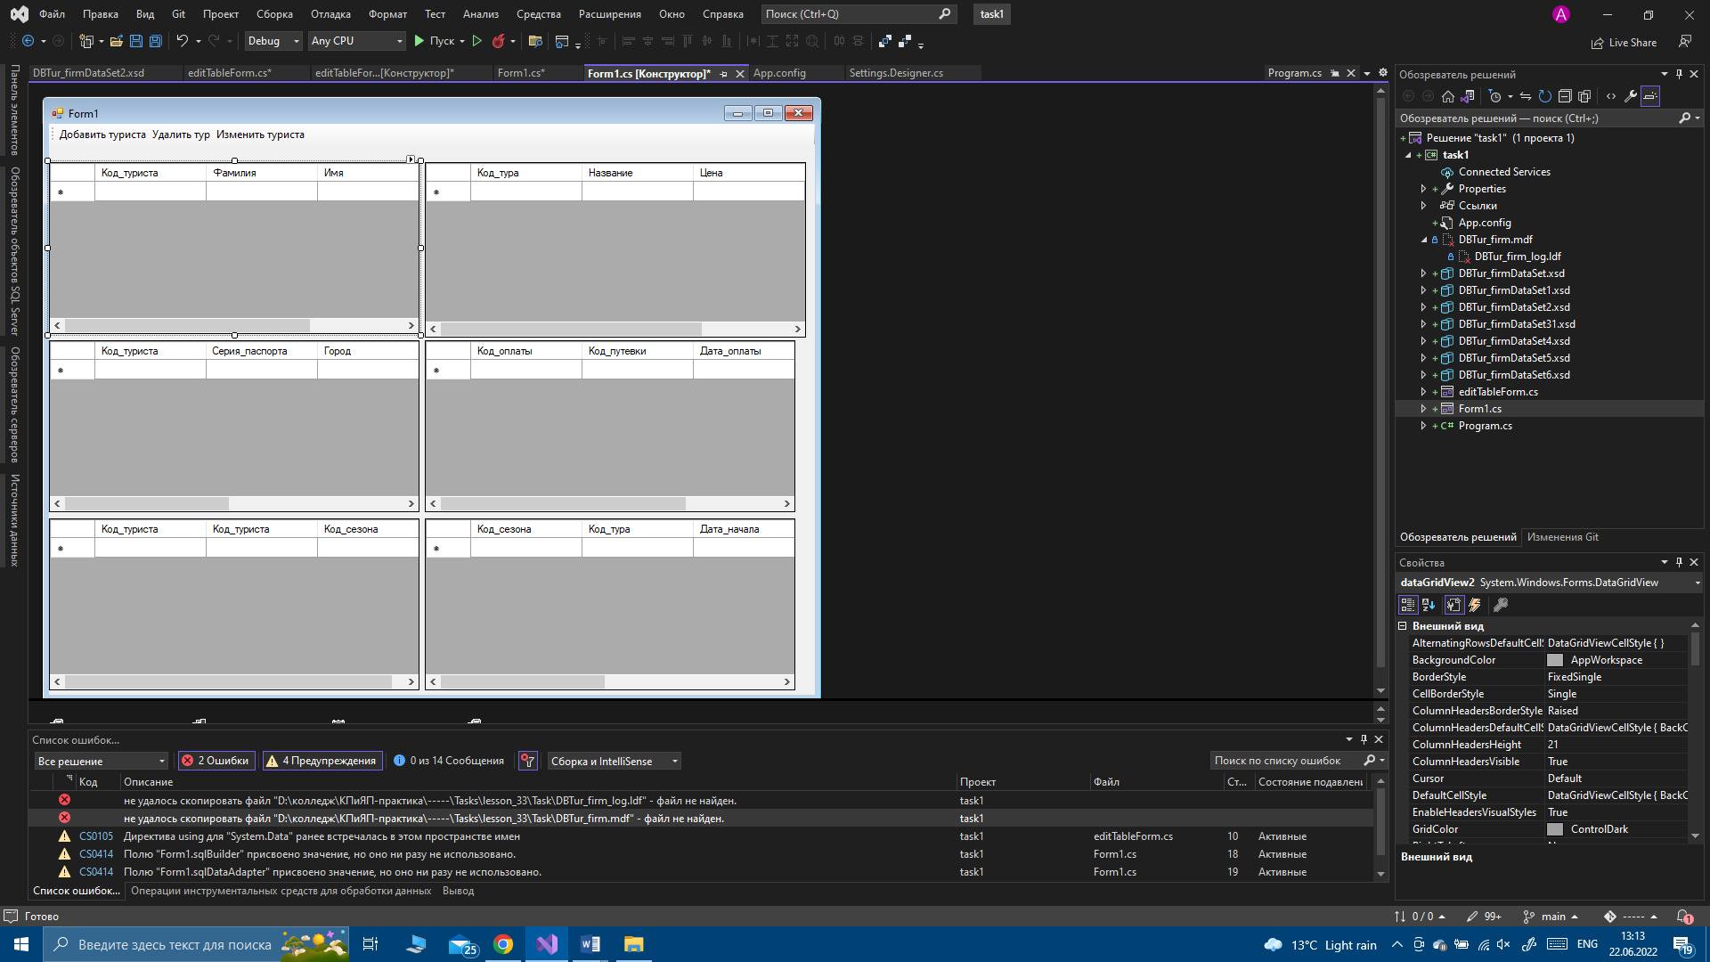

Рисунок 1.1 – Результат работы программы

Источник – собственная разработка